Как отучить ребенка сосать палец.
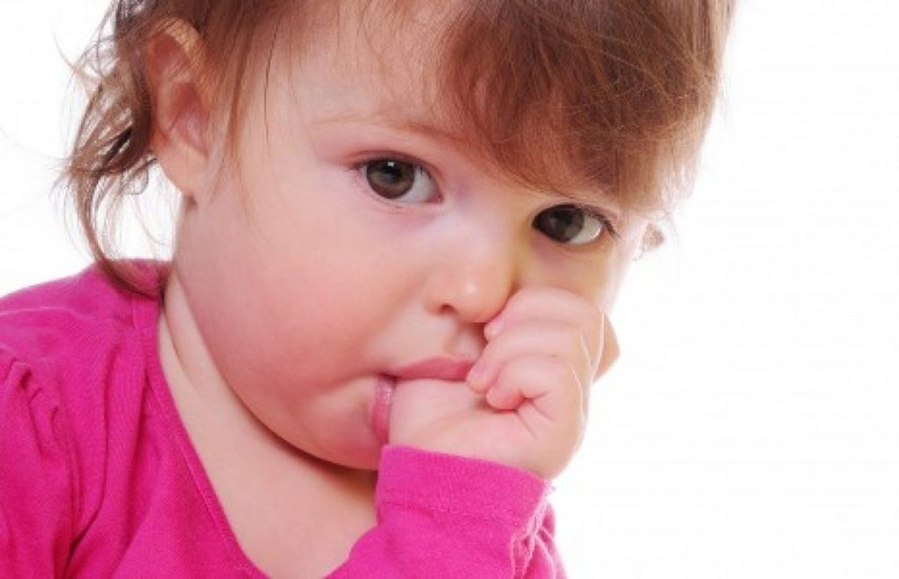
Когда мы видим на фото малыша, мило сосущего пальчик, то испытываем лишь положительные эмоции, но что, если это безобидное действие входит в привычку и двух- трех, а то и пятилетний ребенок не может от нее избавиться?
Давайте для начала разберемся, что же такое «привычка». Привычка – это любое повторяющееся поведение, сформировавшееся по принципу «стимул – реакция», с каждым разом возникающее все более автоматически. Иначе говоря, когда-то случилось так, что ребенок был слишком возбужден перед сном, в ротик ему случайно попал пальчик. Ощущения понравились малышу: пальчик теплый, и его посасывание было приятным. Кроха успокоился и заснул. Через несколько дней ситуация повторилась, ребенок повторил и действие: засунул палец в рот, чтобы заснуть. И постепенно это вошло в привычку: даже когда малыша ничего не тревожит, он должен взять палец в рот перед сном. Это стало «кнопкой», включающей засыпание.
Привычки, которые помогают успокоиться, распространяются и на другие ситуации, в которых ребенок испытывает негативные эмоции. Вечерняя усталость, пребывание в одиночестве в своей комнате, недовольство родителей поведением малыша, испуг – эти и другие похожие ситуации требуют успокоения. И на помощь приходит «сладкий пальчик», становясь универсальным средством!
Часто родители недоумевают: ребенок любимый, вниманием не обделен, стрессов не переживал, так откуда же привычка, похожая на невротическую? Родители начинают копаться в себе, выискивая тайные проблемы, влияющие на малыша. Возможно, эта «работа над собой» и небесполезна. Но все же сосание пальца, особенно в возрасте до 3 лет, далеко не всегда связано с чем-то очень серьезным. На втором-третьем году жизни кроха переживает целую эпоху стереотипных форм поведения (повторяя что-то вновь и вновь), которая затем сменяется новым этапом развития. И проблема «пальца» может сама бесследно исчезнуть.
Если привычка не уходит, то нужно научить его другим способам успокаиваться или занимать себя. Нельзя просто искоренить привычку, не предложив ничего взамен. Она либо вернется в первоначальном виде, либо перейдет в другую, не менее раздражающую: обгрызание ногтей, посасывание губ или языка, сосание игрушки и т.д. Именно поэтому в случае устоявшихся привычек так неэффективны бывают запреты, воспитательные беседы, намазывание пальца чем-то невкусным. Все эти меры не предлагают ничего взамен.
Посмотрите, в какой ситуации малыш сосет палец – при скуке, тревоге, усталости? Предложите замену. Например, если ребенок сосет палец перед сном, вы можете сделать ему массаж пальчиков и всего тела, при этом что-то тихо напевая. До сна можете предложить крохе игры с водой, которые прекрасно стимулируют нервные окончания всего тела, в том числе и пальцев: те же тепло, вода, массирующее воздействие, как и при сосании. Создайте такой ритуал укладывания, который поможет малышу расслабиться без сосания пальца.
Есть ли пример? Часто дети, приобретающие дурные привычки, неосознанно копируют важных для них людей. Например, ребенок может подсмотреть привычку сосать палец у брата или сестры (как младших, так и старших) и даже у взрослых, если кто-то из них в задумчивости может посасывать пусть не сам палец, а косточку на руке. Если примером стал кто-то из взрослых, ему нужно самому избавиться от данной привычки, иначе все остальные меры будут неэффективны. Если примером стали брат или сестра, подумайте, как вы организуете время, которое проводите с детьми? Достаточно ли уделяете каждому позитивного внимания? Если оба ребенка сосут пальцы – проблема серьезнее и глубже: лучше проанализировать ее с психологом.
Отвлекайте, но с умом. Когда вы видите, что кроха сосет палец, лучшее, что вы можете сделать, – это мягко отвлечь малыша, не упоминая при этом, что он делает что-то не то. Вы можете пригласить его поиграть, потанцевать, заняться поделками, развивающими мелкую моторику, почитать книгу. В общем, заняться любым делом, чтобы кроха не сосал палец просто от скуки. Если ребенок сосет палец в состоянии усталости, нужно его обнять, приласкать, сделать общий массаж и массаж рук. Хорошо, если у вас в запасе будут веселые стихи, под которые можно заняться пальчиковой гимнастикой. Но при этом важно помнить следующее: если вы начинаете заниматься с ребенком только после того, как увидите «палец», то привычка сосать его никуда не исчезнет. Просто «палец» станет кнопкой включения общения с вами. Поэтому важно, чтобы вы предлагали игры и расслабление еще до того, как палец окажется во рту, поняв, что ребенок находится в том состоянии, когда ему нужна помощь.
Не ругайте малыша и, если можете, поменьше обращайте на сосание пальца прямое внимание. Дело в том, что пока привычка неосознанна, она может уйти самостоятельно. В этом счастливое отличие детей от взрослых. Если же вы постоянно одергиваете ребенка: «Вынь палец изо рта!», бьете его по руке, заматываете бинтом, то привычка закрепляется уже на сознательном уровне. Более того, малыш получает инструмент для того, чтобы гарантированно привлечь ваше внимание, пусть и негативное.
В каком случае можно предположить, что привычка сосать палец является психологической проблемой?
- Ребенок пережил какой-то стресс. Это может быть смерть кого-то из близких или домашнего любимца, перенесенное заболевание (особенно с госпитализацией), сильный испуг. Ребенок может начать сосать палец не сразу, а через некоторое время после травмирующего события. Будьте внимательны!
- Малыш живет в ситуации хронического семейного стресса. Если ваш быт сопровождают скандалы, выяснение отношений или «гнет молчания», то даже годовалый ребенок может реагировать на это невротическими проявлениями.
- «Радостные» стрессы. Рождение еще одного ребенка, переезд в новую квартиру, выезд на отдых радостны для взрослых, а вот для малыша могут стать настоящим испытанием.
- Ребенок не был желанным изначально. Чувство ненужности может сопровождать ребенка с самого рождения и приводить к глубоким проблемам в эмоциональном развитии. Если контакт между мамой и малышом нарушен, он не получает необходимого тепла и внимания, то реагирует множеством симптомов неблагополучия, включая сосание пальца.
- Все меры по борьбе с «плохой привычкой» оказываются неэффективными. Вы пытаетесь сделать все, чтобы отвлечь ребенка, уделяя ему много внимания, но палец все равно оказывается во рту. Упорная привычка, на которую не влияют ваши действия, говорит о том, что проблема, возможно, глубже, чем кажется.
Сосание пальца в ситуации, когда оно является психологической проблемой, редко бывает единственным тревожным симптомом. После пережитого стресса малыш может утратить некоторые уже сформированные навыки – перестать есть самостоятельно, «забыть», как пользоваться горшком, «растерять» речь. Это называется регрессом развития. Если ситуация для ребенка благоприятна и ему стараются помочь, то прежние навыки восстанавливаются, а невротические симптомы исчезают. Если малыш живет в «холодной» семье, не чувствует эмоциональной привязанности, а уход за ним формален (одеть, накормить, уложить спать), то к сосанию пальца могут присоединиться различные страхи, например нового пространства, новых людей. Ребенок может демонстрировать «неадекватные» реакции: панику, пронзительный визг, агрессивные действия и др. Сосание пальца – лишь верхушка айсберга, когда малыш испытывает психологический дискомфорт. И совершенно бесполезно бороться с самой привычкой – нужно искать проблему и работать над ней.
Таким образом, сосание пальца – яркий симптом, указывающий на то, что ребенку нужна помощь. В возрасте до 1 года это меры, помогающие удовлетворить сосательный рефлекс. С 1 года до 3 лет малышу требуется поддержка в состоянии тревоги, усталости, скуки, чтобы «палец» не стал вредной привычкой. После 3 лет, если ребенок сосет палец часто, то есть повод задуматься, нет ли психологических проблем, ведущих к такому поведению.

